臺南市國教輔導團分區到校服務課程與教學現況與需求問卷
分區別 | (七) 新化區 |  | 學校名稱／  填表人 | 安定國中 林坤諭  新市國中 蘇琬玲  山上國中 陳怡臻  左鎮國中 侯慧玲  玉井國中 吳婉寧  楠西國中 程筱雯  新化國中 黃士益
領域/議題 | 綜合活動領域 |  | 學校名稱／  填表人
到校服務地點 | 新化國中 |  | 學校名稱／  填表人
到校服務日期 | 101/12/11(二) |  | 學校名稱／  填表人
二、課程與教學需求
- 在教學過程中，領域教師認為最具挑戰性的任務
▓教案撰寫 (安定/新化) ▓教學評量 (新化)
▓班級經營 (山上/楠西/新化) ▓親師溝通(新市/玉井)
▓省思引導技巧(新市/山上/左鎮/玉井/楠西/新化)
▓學生管教 (新化)
【輔導團回覆】
1.教師這份工作，現在非常需要行銷與客製化的服務，有機會擔任導師的夥伴要把握機會表現，最近有聽到許多綜合活動領域夥伴，在12年國教的新時代來臨時，擔任導師工作並獲得更多家長的認同。敏慧有一個班級的臉書社團，如果想加入了解如何利用臉書社團經營班級，請e-mail給後甲國中邱敏慧老師(tnd24273@gmail.com)。
2.相關資源參考網頁
(1)教案編寫與創新:開始做，永不嫌遲。
請參考復興、後甲國中領域網站與敏慧的youtube網頁
http://www.youtube.com/watch?v=lP-l1VbEhhM&list=FL1j64mUETfMJWNFUEuriJ1A&feature=mh_lolz
(2)班級經營家書專區請參考復興國中網頁
http://office.fhjh.tn.edu.tw/teach/society/civic/sophia/126/all%20letters.htm
(3)親職教育相關文章網頁:
http://office.fhjh.tn.edu.tw/teach/society/civic/sophia/126/parenting/p.htm
3.教學評量:請上師大心測中心網站http://140.122.106.29/index0.html
，即可了解最新內容以及評量影片、樣卷。
- 教學時最感到困難的單元或議題?
- 家庭議題引導思考【新市】 |  | - 在實行家庭教育課程之前可先了解家庭教育課綱的內容，了解家庭教育的面向有哪些，以確立要給予學生哪方面的課程和資源。  - 家庭教育課程綱要及教學引導資源請參考【附件一】。
- 品格融入議題【玉井】 |  | 1.品格教育融入課程的教學資源，請參考教育部品德教育資源網如: http://ce.naer.edu.tw/upload/compositions/972_1325821929.pdf  http://ce.naer.edu.tw/compose_detail.php?type=0&detail=206&show_h=0&c_name=&c_year=&gradation=2  2.輔導團100年彙編的教學資源光碟中已涵括嘉義縣輔導團研發品格教育相關教學媒材，建議參考使用。  3. 國立教育資料館相關教學影片，目錄請參考【附件二】  http://3w.naer.edu.tw/ethics.jsp
- 同志<性別認同>【玉井/楠西】 |  | 1.有關同志教育或性別認同的議題，除要能緊扣性別平等教育國中階段的課程能力指標外，更重要的是教師的態度與課程中的省思引導，故教學者必須先行對同志議題進行學習並確認自己的開放度，再進行教材的設計與統整，以避免討論過程中失焦或不夠客觀，另外也可以透過同志議題的影片來協助學生進行省思討論性別傾向、性別認同與歧見等相關議題。  2.參考資料:「認識同志教育資源手冊」一書由知識篇、實務篇、教學篇及資源篇四部份提供對於同志議題及所面臨的處境描述，提供理解同志議題，並共同營造友善校園。  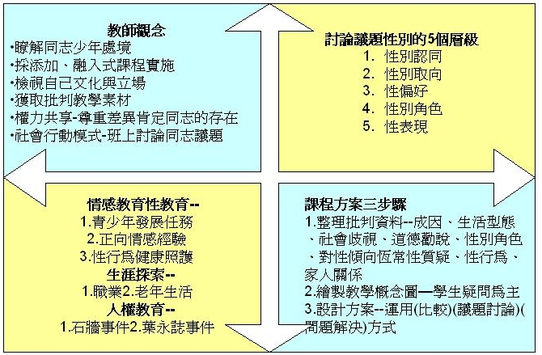  3. 國立教育資料館相關教學影片【我們還可以是朋友嗎？─尊重同性戀】下載網址:http://3w.naer.edu.tw/physical.jsp
- 班級排擠文化及霸凌議題【楠西】 |  | 1.班級霸凌的處理要回到班級動力的塑造.首先,需觀察整體班級氣氛,掌握班上容易煽動與容易被欺負的特地族群,了解班上整體的班級動力結構後,透過教學情境的塑造,例如:繪本【如敵人派】、影片或是設定議題辯論活動,鼓勵學生針對霸凌現象提出自己的看法,在討論過程中,要提醒自己保持彈性與包容的態度,千萬不要針對個人做情緒性的回應,重點在於帶領學生觀察,提供學生體驗,引導學生覺察,以促進學生省思或修正個人行為。  2.相關教案請參李光正輔導員的部落格:  http://blog.yam.com/bbgic/article/34469325

附件一
家庭教育教學資源參考
1.家庭教育課綱【節錄七、八、九年級】
七、八、九年級 | 一、瞭解家庭  - 認識並實踐青少年在家庭中的角色和責任  - 瞭解家庭發展歷程  - 瞭解社會與自然環境對個人及家庭的影響 | 一、家庭資源與管理  - 運用家庭資源訂定自己的合理的生活目標  - 瞭解家庭財務狀況  - 瞭解法規與公共政策對家庭生活的影響
七、八、九年級 | 二、關懷家人  - 瞭解家有青少年階段家庭之父母的挑戰與責任  - 瞭解青少年階段親子衝突的成因與因應  檢視家庭成員的需求與期待  - 營造家庭生活中與家人分享的機會 | 二、家庭生活經營與管理  - 分析並反思家庭生活中的性別角色與分工（性別1-4-4）  - 規劃並執行家庭休閒活動（家政4-4-5）
七、八、九年級 | 三、預備建立家庭  - 瞭解約會、婚姻、家庭等關係的發展  - 學習與父母或家人討論異性交往的議題

2.引導教學內容
(1)瞭解家庭
- 教學重點
認識多元家庭結構，並觀察各個家人在家庭中的角色與重要性
- 參考教材
host.dljh.tyc.edu.tw/~activity/4/2/report/2/521.ppt 鍾美華老師 設計的「向左走、向右走~談多元家庭」教案
代間教育 白髮童顏祖孫情－隔代教養家庭教育實務工作手冊（教師版）
全文下載連結：教育部家庭教育網站 https://moe.familyedu.moe.gov.tw/front/bin/ptdetail.phtml?Category=3&Part=publish000002
(2)關懷家人
- 教學重點
認識家人，透過學習單的應用讓學生更了解自己的家庭成員
- 參考教材
http://office.fhjh.tn.edu.tw/2002/2008grand/index.htm 祖孫週互動學習單、繪本PPT
教育部愛的存款簿(如附件)
【教學活動】西湖國中愛之語教案
(3)家庭生活經營與管理
- 教學重點
青春期的青少年處於狂飆期，容易與家人疏於溝通，可是在此階段卻又非常重視家人對自己的眼光，所以如何讓學生可以和家人有效的溝通與相互學習變成為很重要的教學重點
- 參考教材
https://skydrive.live.com/?cid=b0d9afe9a7f1c744&id=B0D9AFE9A7F1C744!102&sc=documents#!/?cid=B0D9AFE9A7F1C744&id=B0D9AFE9A7F1C744!221&sc=documents
孫寶蓮老師的教學網站
【影片】小太陽的願望~談家庭凝聚力與韌性
【繪本】好一個吵架天~談家庭溝通對家人的影響力

3.參考書目及資料：
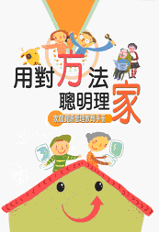
  書名：用對方法，聰明理家：家庭教育資源管教育手冊
  出版資料：教育部出版
  作者：教育部
  出版年代：2005
  推薦內容：
  說到幸福，你想到了什麼？童話故事中，王子與公主完美的結局；還是期待向仙女許的三個願望。 幸福是可以學習的，透過本書，你將知道：如何和親密的家人溝通，在忙碌的工作與家庭生活中取得平衡，瞭解精力曲線，讓生活更有效率； 學會管理財務，還有，善用社會資源，事半功倍。誰說幸福遙不可及，在這裡，關於幸福...

  書名：活力家庭Follow me, Go！-國中及高級中等學校實施四小時以上家庭教育課程教材手冊
  出版資料：教育部出版
  作者：教育部
  出版年代：2005
  推薦內容：
  身為現代教師壓力真是大，學生的課業要煩惱，生活情形也要多關心！為啥他們不跟家長多聊聊？為啥他們零用錢總會花光光？為啥他們回家就是掛在網路上？是否您已經開始感覺到日趨多元的家人關係、多變的家庭互動型態，漸漸影響了您的教學呢？親愛的老師別擔心，好好利用這本書，會讓這些疑難雜症一一獲得解決喔！

附件二 品格教育引導影片
下載網址http://3w.naer.edu.tw/ethics.jsp
